Информация

о проведенных мероприятиях в ГБОУ «ООШ№1с.п.Кантышево

им.Осмиева Х.С.»

С сентября по декабрь 2022г в школе проведены мероприятия, направленные на развитие у детей и молодежи неприятия идеологии терроризма и привитие им традиционных российских духовно-нравственных ценностей

1. Индивидуальные и коллективные беседы (инспектор ОПДН Республики Ингушетия Торшхоев М-М.Г.)

2. Добровольное тестирование обучающихся (педагог-психолог школы Медова М.И.)

3. Конкурс рисунков на асфальте «Мы разные, но мы вместе!» (учитель ИЗО Мерешкова Л.Б.)

4. Час общения «Экстремизм и патриотизм» (учитель истории Гадиев А.Б.)

Рассмотрение на родительских собраниях вопросов, связанных с противодействием экстремизму: «Моя многонациональная семья»; «Мы- дети одной планеты» (администрация школы)

5. Книжная выставка, библиотечный час «Умей сказать –НЕТ!» (библиотекарь Яндиева З.М.)

6. Открытый урок, посвящённый Международному Дню солидарности в борьбе с терроризмом «Ислам - религия мира и добра» (учитель истории религий Мерешков И.А.)

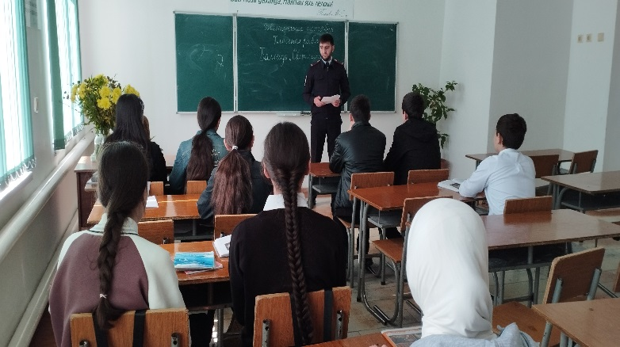

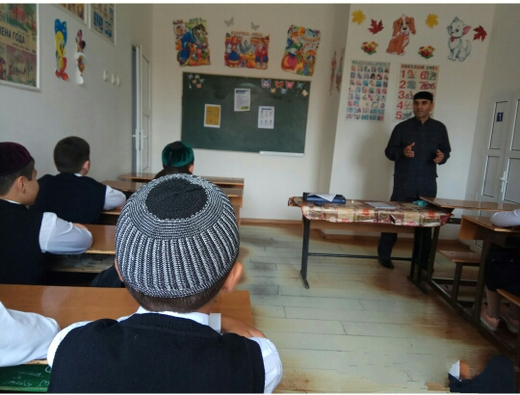

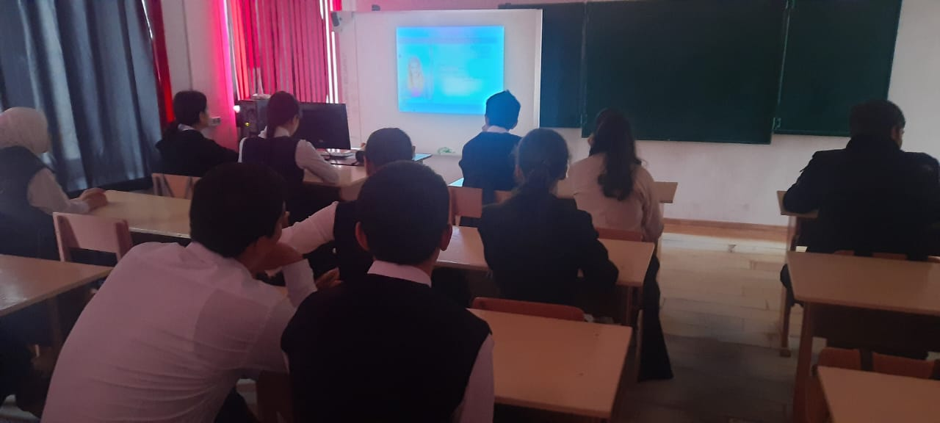

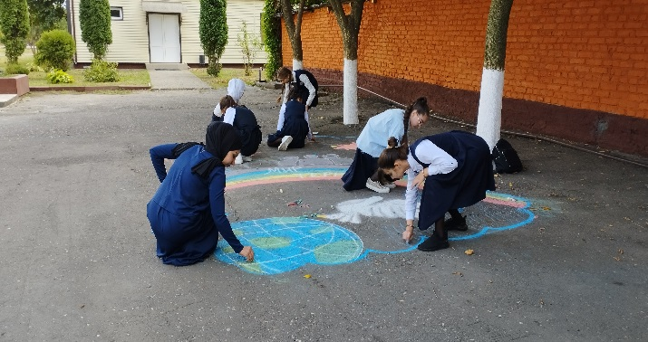

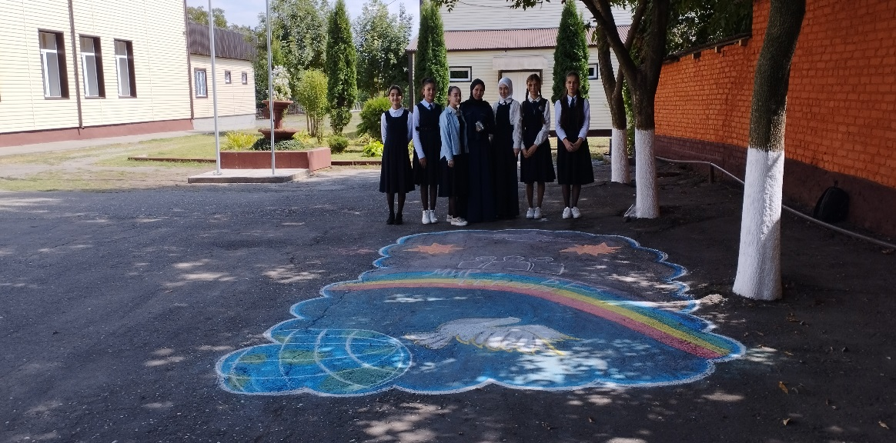

Педагог-организатор /Кодзоева Х.М./